Конспект занятия внеурочной деятельности по общеинтеллектуальному направлению в 1 а классе МБОУ "СОШ №16" г. Чистополь
Учитель начальных классов: Кондрашина Лидия Ивановна

Интеллектуальная математическая игра
«УМНИКИ и УМНИЦЫ»
Цель: повышение интереса учащихся к изучению математики, формирование умений выполнять задания данные в нестандартной форме (ребусы, шифровки, задачи), развитие логического мышления; воспитывать честность, доверие, доброжелательное отношение друг к другу.
Задачи мероприятия:
- формирование устойчивого интереса у учащихся к изучению предмета математики;
- создание условий для практического применения приобретенных знаний, умений и навыков по математике;
- развитие индивидуальных творческих способностей учащихся, упрочение контактов среди учащихся класса на основе доброжелательных отношений, взаимовыручки и взаимопонимания.

ХОД ИГРЫ.
Орг. момент.
- Как вы думаете, играя, можно научиться чему-то новому?
-Какие игры вы знаете? (дети приводят примеры различных игр)
В процессе диалога делим игры на спортивные, развлекательные.
-Что общего в таких играх как «Поле чудес», «Что? Где? Когда?», «Умники и умницы», «Шахматы»?
- Как называются игры, которые развивают ум, мышление, развивают кругозор? (интеллектуальные игры)
-Вы хотите сыграть в интеллектуальную игру?
Сегодня я предлагаю вам поиграть в интеллектуальную игру, которая называется «УМНИКИ И УМНИЦЫ». А какой теме будет посвящена наша игра, вы скажете сами после прослушивания сказки (читаю сказку)
Давным - давно существовало царство наук. Царем там было Естествознание, царицей – Математика, царевной – Литература. И много слуг прислуживало царской семье. Однажды Царица поссорилась со своим супругом. «Ах, так, - воскликнула она, - попробуйте обойтись без меня. В сердцах хлопнула дверью и умчалась в другую страну. Сначала все вздохнули с облегчением. Но вскоре начался настоящий переполох. Оказалось, что Литература не может пронумеровать главы, части и страницы в романах и поэмах. Естествознание сбилось со счета планет в Галактике, дней, месяцев и недель в году. История не может установить точные даты событий, география – вычислить расстояние между городами, строители не могут возвести новый замок, а повар не знает, как взвесить продукты для приготовления обеда. Никто не смог обойтись без Математики.
Тогда послали гонцов по всему свету, отыскали Математику и попросили ее вернуться назад в царство наук. Царица Математика вернулась в свою страну, и с тех пор в науках воцарился порядок. Математика – царица всех наук.
-Какой теме будет посвящена наша игра? (МАТЕМАТИКЕ)
МАТЕМАТИКА - ЦАРИЦА НАУК!

«Математику уже затем учить надо, что она ум в порядок приводит!» -говорил великий русский учёный М. Ломоносов.

Наша игра называется «УМНИКИ и УМНИЦЫ.
Представление команд.
Команда "+", "-", "квадрат".
Девиз: У нашего квадрата все стороны равны,
Наши ребята дружбой сильны.
Команда «Минус»
Девиз: Думаем мы как учёными стать.
Будем таланты свои развивать.
Команда «Плюс»
Девиз: Если к улыбке прибавить успех, приплюсовать к ним смекалку и смех,
Мы команда хоть куда, нас удача ждёт всегда.

1.ЗАДАНИЕ - РАЗМИНКА

1) Назовите число, которое нельзя изобразить римскими цифрами? (0)
2) На одной чаше весов лежит арбуз, а на другой - гиря 3 кг. Весы находятся в равновесии. Сколько весит арбуз? (3кг.)
3) Если бы лошадь была ниже кролика и выше жирафа, то кто был бы выше всех? (кролик)
4) Сколько месяцев в году имеют 28 дней? (12 месяцев)
5) На что похожа половина яблока? (на вторую половину).
ПРОВЕРЯЕМ. Каждый правильный ответ (+). Команда, набравшая 4-5 правильных ответов, получает жетон.

2. ЗАДАНИЕ-ШИФРОВКА (2 минуты).

1) 19,14,6,12,1,13,12,1.
2) 14,29,26,13,6,15,10,6.
3) 12,18,21,4,16,9,16,18.
1-А, 2-Б, 3-В, 4-Г, 5-Д, 6-Е, 7-Ё, 8-Ж, 9-З, 10-И, 11-Й, 12-К, 13-Л, 14-М, 15-Н, 16-О, 17-П, 18-Р, 19-С, 20-Т, 21-У, 22-Ф, 23-Х, 24-Ц, 25-Ч,26-Ш, 27-Щ, 28-Ъ, 29-Ы, 30-Ь,31-Э, 32-Ю, 33-Я
СМЕКАЛКА, МЫШЛЕНИЕ, КРУГОЗОР.
Вам удалось расшифровать шифровку? Что у вас получилось? Молодцы!
-Как развивать смекалку, мышление , кругозор?(решать задачи)
Задачи решать-ум развивать.
Продолжаем развивать ум.
Вручение жетонов.
3. ЗАДАНИЕ «СООБРАЗИ»
VIII – III=X
Измени положение одной палочки, чтобы равенство стало верным.
Из каждой команды выходит по одному человеку и объясняет свой способ.
Ответ:
VII + III=X- 1 способ
VIII + II=X -2 способ
Задание написать на белой доске. Свой вариант пишут тоже на ней.
Подведём результат , вручаем жетоны. Молодцы!
4. ЗАДАНИЕ «УГАДАЙ ЗНАК»
Как нет на свете
Без ножек столов,
Как нет на свете
Без рожек козлят,
Котов без усов
И без панцирей раков,
Так нет в математики
Действий без знаков.
Какие математические знаки вы знаете? (ответы детей). Для выполнения этого задания вам понадобятся именно эти знаки.
- Поставьте знаки арифметических действий:
1. 2 * 7 * 4 = 5 2. 3* 3* 3 = 3 3. 8* 1* 5 = 2
5 * 3 * 6 = 8 8* 1 *3 = 6 4 * 3 *6 = 1
Проверка, жетоны.

5. ЗАДАНИЕ «ШУТОЧНОЕ»

А, значит, вас ждут вопросы-шутки!
Я каждой команде загадаю шуточную задачу. За правильный ответ — жетон. Если команда не отвечает — вопрос переходит другой команде.

- По дороге два мальчика шли
И по два рубля нашли,
За ними еще четыре идут.
По сколько они найдут? ( нисколько)

- Раз, два, три, четыре,
Кто живет у нас в квартире?
Папа, мама, брат, сестра,
Кошка Мурка, два котенка, мой щенок, сверчок и я Вот и вся моя семья. Раз, два, три, четыре, пять! Всех начну считать опять! Сколько человек живет в семье?(5)
3. На столе стояло четыре стакана с ягодами.Вова съел из одного стакана ягоды. Сколько стаканов осталось на столе? ( четыре)
4. В комнате зажгли три свечи.
Потом одну из них потушили.
Сколько свечей осталось на столе? (Три)

5. Три человека ждали поезда три часа. Сколько времени ждал каждый из них? ( три)

6. Под каким деревом сидит заяц , когда идет дождь? (мокрым)
6. ЗАДАНИЕ «ГЕОМЕТРИЧЕСКОЕ»
Назовите фигуру , в названии которой всего один слог?

У какой фигуры три стороны и три вершины?
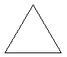
А знаете ли вы фигуру, у которой все углы прямые?

Работа с кубиком.
Как называется эта фигура ?(кубик), (игровой кубик)
Во многих играх используется такой кубик . Иногда вы сами его изготавливаете. А по какому правилу записываются цифры на гранях куба?
Рассмотрите куб, что интересного вы заметили?
Ответы детей: цифры не повторяются, сумма противоположных граней куба равна 7,числа можно обозначить цифрами, можно точками. Запомнили?
А вы любите фокусы? Сейчас будем фокусы показывать и объяснять его выполнение. 1 команда бросает кубик, другая отгадывает цифру на противоположной грани.(1-6,2-5,3-4)
-Что помогло вам правильно назвать цифру на противоположной грани?(правила игрового куба)
7. ЗАДАНИЕ «ТАНГРАМ»
«Танграм». Танграм – древняя китайская игра. Смысл ее заключается в том, чтобы из разрезанного на 7 составных частей квадрата составить аппликацию на определенную тему.
Команды получают конверты и составляют аппликацию – рисунок по теме “Животные”. Наклеивают на лист бумаги.
Чья команда правильно сложит фигуру, та и выиграла.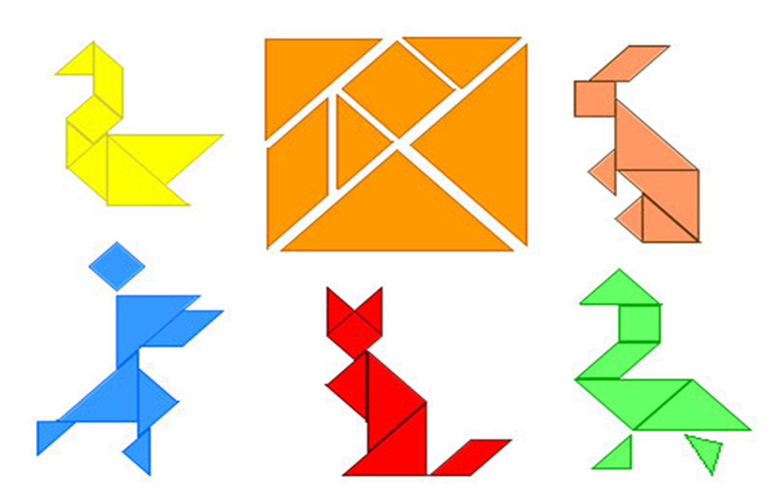
Подведение итогов игры.
- Какое задание было самым интересным?
- Друзья, подсчитайте своё количество заработанных жетонов?
- Кто сегодня стал победителем в игре«УМНИКИ и УМНИЦЫ»? Аплодисменты!
Вручение грамот.

